|  |  |  |  |
| --- | --- | --- | --- |
| «СОГЛАСОВАНО»  Управление образования Ардонского района _____________ Магомедов З.А.    «СОГЛАСОВАНО»  ОГИБДД ОМВД России по Ардонскому району  майор полиции  ________________ Габеев В.Х. |  |  | «УТВЕРЖДАЮ»  Заведующий МБДОУ д/с  с. Красногор  _______Лекоева Б.Б. |
|  |  |  |  |

ПАСПОРТ

дорожной безопасности образовательной организации

Муниципального бюджетного дошкольного образовательного учреждения детский сад с. Красногор Ардонского района РСО Алания.

2016 - 2017

Общие сведения

Муниципальное бюджетное дошкольное образовательное учреждение детский сад с. Красногор

Тип образовательной организации: Дошкольное образовательное учреждение

Юридический адрес: РСО Алания Ардонский район с. Красногор ул. Орджоникидзе б/н

Фактический адрес РСО Алания Ардонский район с. Красногор ул. Орджоникидзе б/н

Руководители образовательной организации:

Директор (заведующий) Лекоева Берта Батразовна раб : 8 (867)32 94 2 82

моб: 8 989 742 35 26

Зам. заведующей по учебной работе Албегова Ольга Владимировна 94 2 82

Ответственные работники

Методист УО по безопасности Лолаев К.М. 3- 16- 34

*(фамилия, имя, отчество) (должность) (телефон)*

Ответственные от Госавтоинспекции ОГИБДД ОМВД России по Ардонскому району Габеев В.Х.

*(фамилия, имя, отчество) (должность) (телефон)*

Ответственные работники за мероприятия по профилактике

*(фамилия, имя, отчество) (должность) (телефон)*

1. Ответственные работники за мероприятия по профилактике детского травматизма Албегова Ольга В. 94 2 82

Количество обучающихся (учащихся, воспитанников) 87

Наличие уголка по БДД : 3 ( в каждой группе)

Наличие авто городка (площадки) по БДД нет

Наличие автобуса в образовательной организации нет

Владелец автобуса **нет**

Время занятий в образовательной организации:

8.00 . – 18.30 мин.

**Телефоны оперативных служб:**

02 – полиция

01—пожарная часть

3- 02- 21 дежурная часть ПЧ

3- 20- 06 ОМВД Дежурная часть

94- 1-30 –глава АМС с. Красногор Басиев В.К.

94-4 28 участковый Кортиев Д.Г.

3 – 03- 04 начальник УО Магомедов З.А.

ПРИЛОЖЕНИЕ

План – схема пути движения транспортных средств вблизи образовательной организации.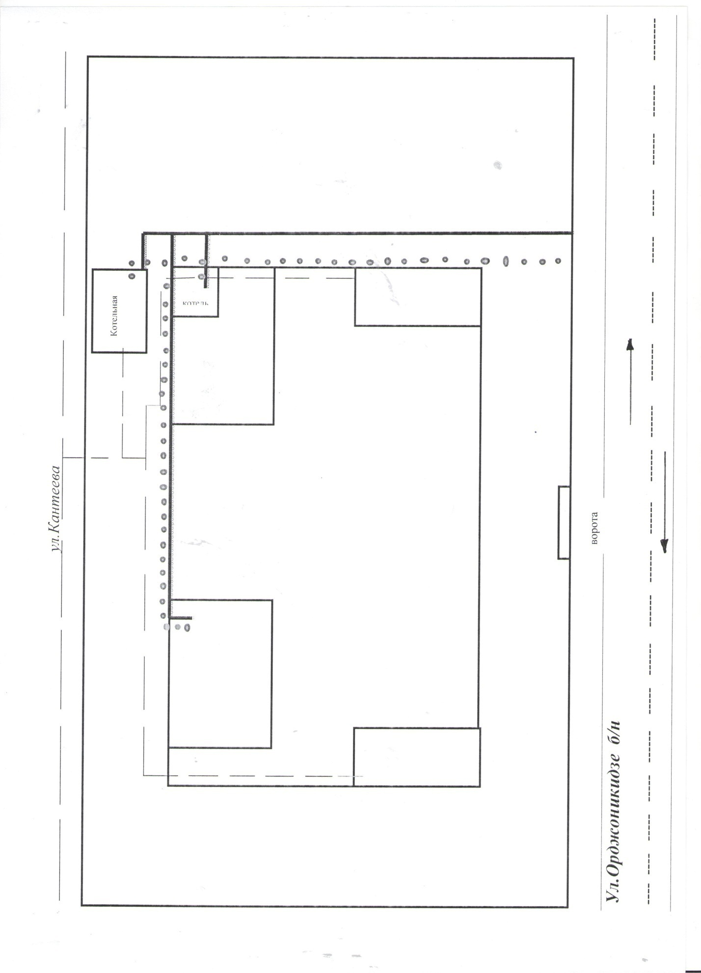

|  |  |
| --- | --- |
|  | Утверждаю  Заведующий МБДОУ д/с  с. Красногор  _______________  Лекоева Б.Б.. |

**План мероприятий**

**по предупреждению детского дорожно-транспортного травматизма**

**на 2016 - 2017 учебный год**

|  |  |  |  |
| --- | --- | --- | --- |
| **№ п/п** | **Мероприятие** | **Сроки проведения** | **Ответственный** |
| 1 | Оформление наглядного материала для родителей по профилактике дорожно-транспортного травматизма | Сентябрь | Воспитатели |
| 2 | Консультация для воспитателей на тему «Воспитание у детей навыков безопасного поведения на улицах и дорогах» | Сентябрь | Заведующий |
| 3 | Оформление выставки методических пособий для организации работы с детьми по изучению правил дорожного движения | Сентябрь | Воспитатель |
| 4 | Беседа с детьми на тему «Где и как переходить улицу» | Октябрь | Воспитатели старшего дошкольного возраста |
| 5 | Экскурсии и целевые прогулки с детьми:   * по улицам (виды транспорта); * к перекрестку (пешеходный переход); * остановке пассажирского транспорта | Октябрь | Воспитатели |
| 6 | Обыгрывание ситуаций «Как вести себя, если…» | Ноябрь | Воспитатель |
| 7 | Чтение художественной литературы, рассматривание картин, иллюстраций, заучивание стихов о транспорте, правилах дорожного движения | Ноябрь | Воспитатели |
| 8 | Сюжетно ролевые игры на тему «Улица села» | Декабрь | Воспитатели |
| 9 | Родительское собрание «Счастливая дорога от дома до детсадовского порога» | Январь | Заведующий Воспитатели |
| 10 | Игры – ситуации на тему «Мы – пешеходы» (цель: закрепить правила поведения на улице) | Январь | Воспитатели старшего дошкольного возраста |
| 11 | Проведение игры – викторины «Я на дороге один» | Февраль | Воспитатели старшего дошкольного возраста |
| 12 | Чтение художественной литературы, рассматривание картин, иллюстраций, заучивание стихов о транспорте, правилах дорожного движения | Февраль | Воспитатели |
| 13 | Консультация для родителей «Ребенок и дорога» | Март | Воспитатель |
| 14 | Выставка детских рисунков « Дорога не место для игр» | Апрель | Воспитатели старшего дошкольного возраста |
| 15 | Разработка памяток родителям по правилам дорожного движения | Апрель | Воспитатель |
| 16 | Экскурсии и целевые прогулки с детьми:   * по улицам села (виды транспорта); * к перекрестку (пешеходный переход); * остановке пассажирского транспорта | Апрель-май | Воспитатели |
| 17 | Консультация для родителей на тему «Профилактика дорожно-транспортного травматизма в летний период» | Май | Воспитатели |

Ответственный за ЧС Голыбочкина Т.А.